2-1-4 基因在染色体上 伴性遗传
一、选择题
1．下列叙述中，不能说明“核基因和染色体行为存在平行关系”的是 ( )
A．基因发生突变而染色体没有发生变化
B．非等位基因随非同源染色体的自由组合而组合
C．二倍体生物形成配子时基因和染色体数目均减半
D．Aa杂合体发生染色体缺失后，可表现出a基因的性状
2．用纯合子果蝇作为亲本研究两对相对性状的遗传实验，结果如表所示。下列说法不正确的是
P | F1
①♀灰身红眼×♂黑身白眼 | ♀灰身红眼、♂灰身红眼
②♀黑身白眼×♂灰身红眼 | ♀灰身红眼、♂灰身白眼

A．果蝇的灰身、红眼是显性性状
B．由组合②可判断控制眼色的基因位于X染色体上
C．若组合①的F1随机交配，则F2雌蝇中纯合的灰身红眼占1/16
D．若组合②的F1随机交配，则F2雄蝇中黑身白眼占1/8
3．人的XXY三体发育成男性，但果蝇的XXY三体发育成雌性，结合人和果蝇的性染色体组成产生的遗传效应可以判断，人和果蝇性别决定差异在于 ( )
A．人取决于X染色体数目，果蝇取决于Y染色体数目
B．人取决于是否含有X染色体，果蝇取决于X染色体数目
C．人取决于是否含有Y染色体，果蝇取决于X染色体数目
D．人取决于X染色体数目，果蝇取决于是否含有Y染色体
4．下列有关红绿色盲症的叙述，正确的是 ( )
A．红绿色盲症遗传不遵循基因的分离定律
B．红绿色盲症是一种常染色体隐性遗传病
C．红绿色盲症患者中女性多于男性
D．近亲结婚导致红绿色盲症的发病率升高
5．果蝇中，正常翅(A)对短翅(a)为显性，此对等位基因位于常染色体上；红眼(B)对白眼(b)为显性，此对等位基因位于X染色体上。现有一只纯合红眼短翅的雌果蝇和一只纯合白眼正常翅雄果蝇杂交，你认为杂交结果正确的是 ( )
A．F₁代中雌雄不都是红眼正常翅
B．F₂代雄果蝇的红眼基因来自F₁代的父方
C．F₂代雄果蝇中纯合子与杂合子的比例相等
D．F₂代雌果蝇中正常翅个体与短翅个体的数目相等
6．下列关于遗传方式及特点的描述中，不正确的是 ( )
选项 | 遗传方式 | 遗传特点
A | 伴X染色体隐性遗传病 | 患者男性多于女性，常表现交叉遗传
B | 伴X染色体显性遗传病 | 患者女性多于男性，代代相传
C | 伴Y染色体遗传病 | 男女发病率相当，有明显的显隐性
D | 常染色体遗传病 | 男女发病率相当，有明显的显隐性

7．下列有关性染色体及伴性遗传的叙述，正确的是 ( )
A．XY型性别决定的生物，Y染色体都比X染色体短小
B．在不发生基因突变的情况下，双亲表现正常，不可能生出患红绿色盲的女儿
C．含X染色体的配子是雌配子，含Y染色体的配子是雄配子
D．各种生物细胞中的染色体都可分为性染色体和常染色体
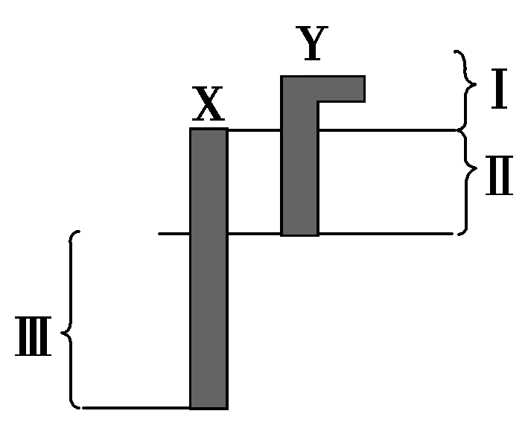
8．如图是人体性染色体的模式图，下列叙述不正确的是( )
A．位于Ⅰ区基因的遗传只与男性相关
B．位于Ⅱ区的基因在遗传时，后代男女性状的表现一致
C．位于Ⅲ区的致病基因，在体细胞中也可能有等位基因
D．性染色体既存在于生殖细胞中，也存在于体细胞中
9．如图所示的红绿色盲患者家系中，女性患者Ⅲ₉的性染色体只有一条X染色体，其他成员性染色体组成正常。Ⅲ₉的红绿色盲致病基因来自于 ( )
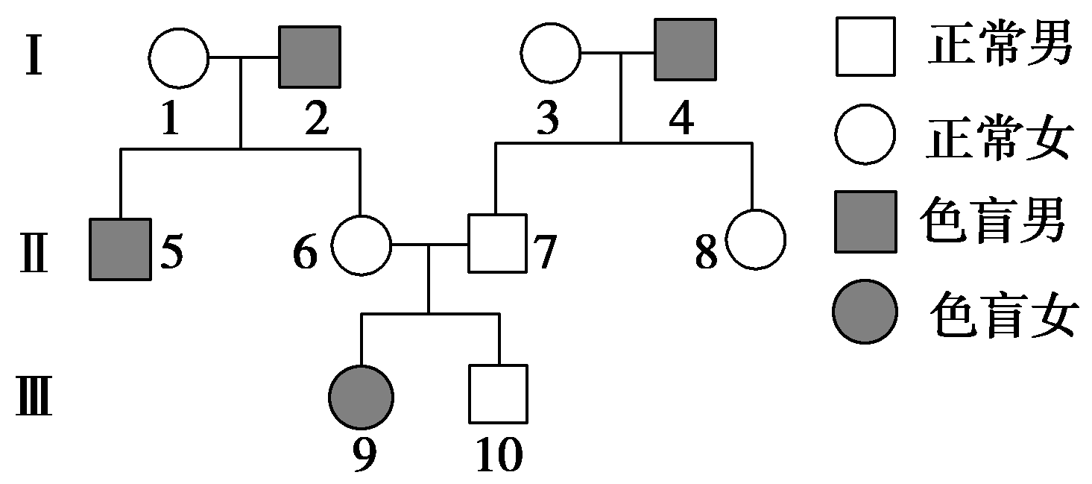
A．Ⅰ₁ B．Ⅰ₂ C．Ⅰ₃ D．Ⅰ₄
10．已知鸡的芦花斑纹(B)对非芦花斑纹(b)为显性，B和b这对等位基因只位于Z染色体上。鸡的毛腿(A)对光腿(a)为显性，A与a位于常染色体上。现有毛腿芦花鸡雌雄各一只，其杂交雄性子代中出现毛腿芦花鸡和光腿芦花鸡，雌性子代中出现毛腿芦花鸡、光腿芦花鸡、毛腿非芦花鸡、光腿非芦花鸡，则杂交子代中只出现光腿和芦花两种性状中的一种的概率为
A．5/8 B．3/8
C．1/2 D．3/16
11．下图为某家族甲(基因为A、a)、乙(基因为B、b)两种遗传病的系谱，其中一种为红绿色盲症。下列叙述正确的是 ( )
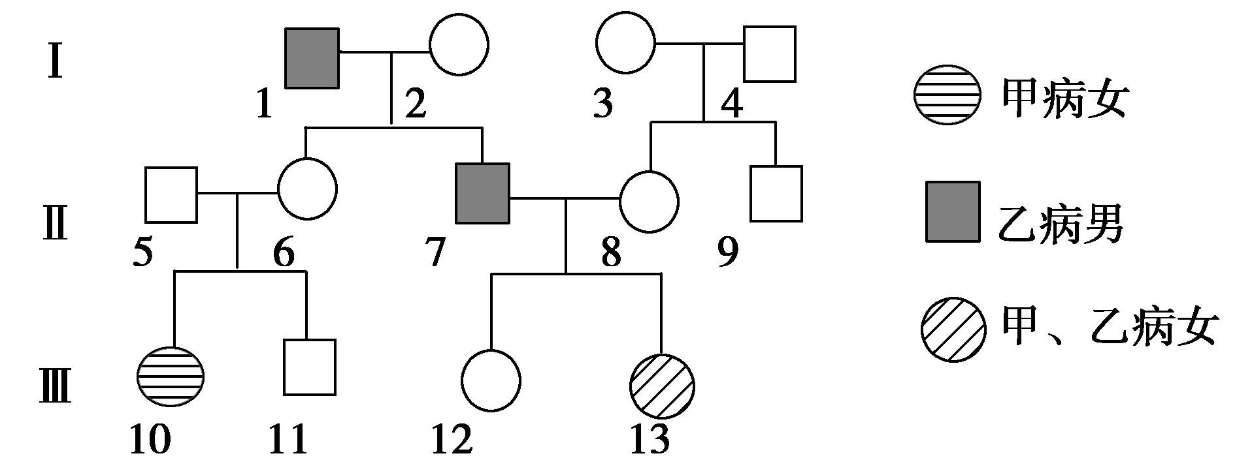
A．Ⅱ₆的基因型为BbX^{A}Xª
B．如果Ⅱ₇和Ⅱ₈生男孩，则表现完全正常
C．甲病为常染色体隐性遗传，乙病为红绿色盲症
D．若Ⅲ₁₁和Ⅲ₁₂婚配其后代发病率高达
二、非选择题
12．猫是XY型性别决定的二倍体生物，当猫细胞中存在两条或两条以上X染色体时，只有1条X染色体上的基因能表达，其余X染色体高度螺旋化失活成为巴氏小体，如下图所示。请回答下面的问题。
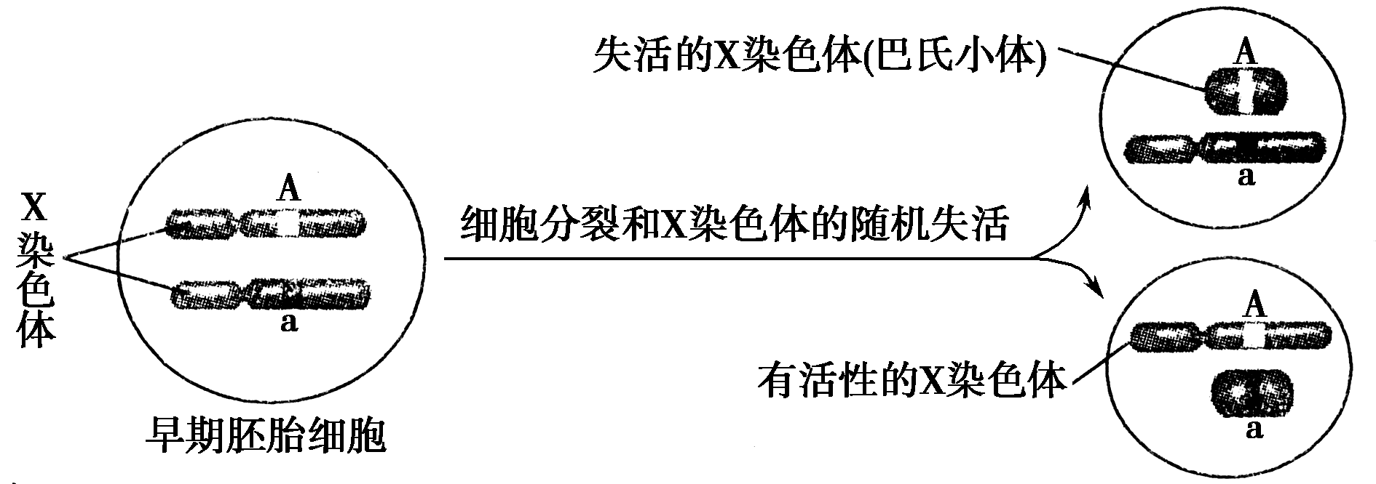
(1)利用显微镜观察巴氏小体可用________染色。巴氏小体能用来区分正常猫的性别，理由是____________________________________________。
(2)性染色体组成为XXX的雌猫体细胞的细胞核中应有________个巴氏小体。高度螺旋化的染色体上的基因由于________过程受阻而不能表达。
(3)控制猫毛皮颜色的基因A(橙色)、a(黑色)位于X染色体上，基因型为X^{A}Y的猫毛皮颜色是________。现观察到一只橙黑相间的雄猫体细胞核中有一个巴氏小体，则该雄猫的基因型为________；若该雄猫的亲本基因型为XªXª和X^{A}Y，则产生该猫是由于其________(填“父方”或“母方”)形成了异常的生殖细胞，导致出现这种异常生殖细胞的原因是_______________________________。
13．果蝇的红眼(A)对白眼(a)为显性，长翅(B)对残翅(b)为显性，这两对基因是自由组合的。(A—a在X染色体上，B—b在常染色体上)
(1)红眼雌果蝇与白眼雄果蝇交配，F1全是红眼。根据所学知识回答：
①亲本的基因型是________。
②若F1自交，则所得F2的基因型有________种，F2的表现型有________种，分别是______________________。
③F2的卵细胞及精子中具有A和a的比例分别是___________和________。
(2)红眼长翅的雌果蝇与红眼长翅的雄果蝇交配，后代的表现型及比例如下表：
表现型 | 红眼长翅 | 红眼残翅 | 白眼长翅 | 白眼残翅
雄果蝇 | 3 | 1 | 3 | 1
雌果蝇 | 3 | 1 | 0 | 0
①亲本的基因型是________。
②雄性亲本产生的精子的基因型是____________，其比例是________。
③若对雌性亲本测交，所得后代雌雄的比例为__________。后代中与母本表现型相同的个体占后代总数的________。
14．果蝇的眼形有棒眼与圆眼之分(用A、a表示)，翅形有长翅与残翅之分(用B、b表示)。某科研小组用一对表现型都为圆眼长翅的雌、雄果蝇进行杂交实验，在特定的实验环境下培养子代，结果如下图所示。
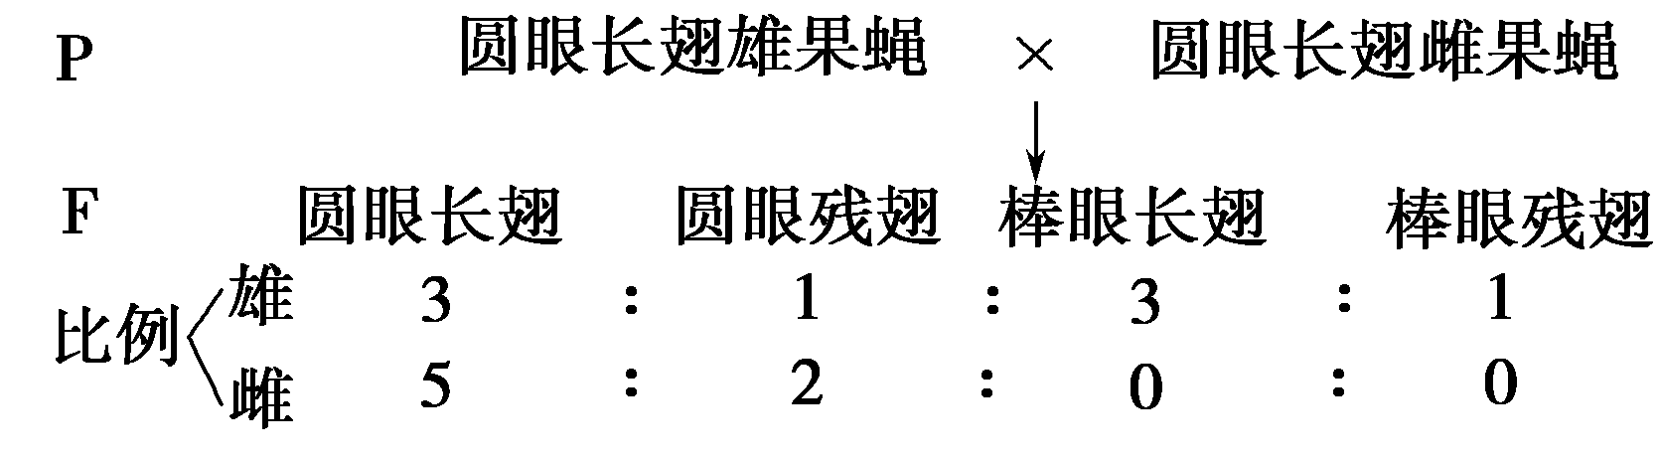
(1)果蝇的眼形性状中的显性性状是________，眼形和翅形中属于伴性遗传的是________。两个亲本的基因型分别是________和________。
(2)F代的圆眼残翅雌果蝇中纯合子所占比例为________。
(3)F代雌果蝇的性状表现与雄果蝇不同的原因可能是特定的实验环境导致基因型为________的个体不能正常发育成活。若要获得更明确的结论，请你设计最简便的探究实验。
①用________(双亲)进行杂交试验，将子代培养在特定的实验环境中。
②结果与结论： _____________________________________________。

